ПОСТАНОВЛЕНИЕ АДМИНИСТРАЦИИ ГОРОДА № 4475 от 15.06.2016

Об утверждении порядка
размещения и содержания
информационных конструкций
на территории муниципального
образования городской округ
город Сургут

В соответствии с постановлением Главы города от 26.05.2016 № 58 «Об исполнении обязанностей Главы города Сургута», распоряжением Администрации города от 30.12.2005 № 3686 «Об утверждении Регламента Администрации города», в целях упорядочения размещения информационных конструкций на территории муниципального образования городской округ город Сургут:
1. Утвердить порядок размещения и содержания информационных конст-рукций на территории муниципального образования городской округ город Сургут согласно приложению.
2. Управлению информационной политики опубликовать настоящее постановление в средствах массовой информации и разместить на официальном портале Администрации города.
3. Настоящее постановление вступает в силу с момента его официального опубликования.
4. Контроль за выполнением постановления возложить на заместителя главы Администрации города Шатунова А.А.

И.о. Главы города О.М. Лапин

Приложение
к постановлению
Администрации города
от ____________ № _________

Порядок
размещения и содержания информационных конструкций на территории
муниципального образования городской округ город Сургут (далее – порядок)

1. Общие положения
1.1. Настоящий порядок определяет виды информационных конструкций, размещаемых в городе Сургуте, устанавливает требования к их размещению и содержанию.
Неотъемлемой составной частью настоящего порядка является графическое приложение к настоящему порядку.
1.2. Настоящий порядок вступает в силу с момента опубликования. Информационные конструкции, в том числе вывески, установленные и согласованные с департаментом архитектуры и градостроительства, до вступления в силу настоящего порядка, подлежат приведению в соответствие:
- при смене собственника информационной конструкции;
- при смене места размещения информационной конструкции;
- при замене пришедшей в негодность информационной конструкции на новую.
1.3. Информационная конструкция – объект благоустройства, выполняющий функцию информирования населения города и соответствующий требованиям, установленным настоящим порядком.
1.4. В городе осуществляется размещение информационных конструкций следующих видов:
1.4.1. Указатели наименований улиц, площадей, проездов, проспектов, шоссе, набережных, скверов, мостов, указатели номеров домов.
1.4.2. Указатели маршрутов (схемы) движения и расписания городского пассажирского транспорта.
1.4.3. Вывески – информационные конструкции, размещаемые на фасадах, крышах или иных внешних поверхностях (внешних ограждающих конструкциях) зданий, строений, сооружений, в витринах, на внешних поверхностях нестационарных торговых объектов в месте нахождения или осуществления деятельности организации или индивидуального предпринимателя, содержащие:
- сведения о профиле деятельности организации, индивидуального предпринимателя и (или) виде реализуемых ими товаров, оказываемых услуг и (или) их наименование (фирменное наименование, коммерческое обозначение, изображение товарного знака, знака обслуживания) в целях извещения неопределенного круга лиц о фактическом местоположении (месте осуществления деятельности) данной организации, индивидуального предпринимателя;

- сведения, размещаемые в случаях, предусмотренных Законом Российской Федерации от 07.02.1992 № 2300-1 «О защите прав потребителей».
1.5. Содержание информационных конструкций, указанных в подпунктах 1.4.1, 1.4.2 пункта 1.4 настоящего порядка, размещенных на внешних поверх-ностях зданий, строений, сооружений (далее – объекты), осуществляется собственниками (правообладателями) данных объектов.
Содержание информационных конструкций, указанных в подпунктах 1.4.1, 1.4.2 пункта 1.4 настоящего порядка, размещенных в виде отдельно стоящих конструкций, осуществляется органом местного самоуправления, муниципальными предприятиями и учреждениями за счет средств бюджета города.
1.6. Содержание информационных конструкций, указанных в подпункте 1.4.3 пункта 1.4 настоящего порядка (далее – вывески), осуществляется организацией, индивидуальным предпринимателем, которые являются собственниками (правообладателями) конструкции, сведения о которых содержатся в данных информационных конструкциях и в месте фактического нахождения (осуществления деятельности) которых данные информационные конструкции размещены (далее – владельцы вывесок).
1.7. Размещение информационных конструкций, указанных в абзаце втором подпункта 1.4.3 пункта 1.4 настоящего порядка, в виде отдельно стоящих конструкций, допускается только при условии их установки в границах земельного участка, на котором располагаются здания, строения, сооружения, являющиеся местом нахождения, осуществления деятельности организации, индивидуального предпринимателя, сведения о которых содержатся в данных информационных конструкциях и которым указанные здания, строения, сооружения и земельный участок принадлежат на праве собственности или ином вещном праве.
Место установки указанных отдельно стоящих конструкций обозначается на схеме планировочной организации земельного участка и согласовывается с департаментом архитектуры и градостроительства.
Внешний вид информационных конструкций, указанных в абзаце втором подпункта 1.4.3 пункта 1.4 настоящего порядка, в виде отдельно стоящих конструкций, определяется в соответствии с проектом, разработанным и согласованным в соответствии с требованиями раздела 3 настоящего порядка.
1.8. Архитектурно-градостроительный облик объекта, принимаемый за основу при разработке проектной документации, подлежит согласованию с департаментом архитектуры и градостроительства. Понятие архитектурно-градостроительного облика включает в себя архитектурное и колористическое (цветовое) решение фасадов объекта, а также архитектурно-художественную подсветку фасадов и размещение на фасадах рекламы и информации.
В составе указанного проектного решения определяются места размещения информационных конструкций, указанных в подпункте 1.4.3 пункта 1.4 настоящего порядка, а также их типы и максимально допустимые габариты (длина, ширина, высота).
1.9. Информационные конструкции, размещаемые в городе, должны быть безопасны, спроектированы, изготовлены и установлены в соответствии с требованиями технических регламентов, строительных норм и правил, государственных стандартов.
Использование в текстах (надписях), размещаемых на информационных конструкциях (вывесках), указанных в подпункте 1.4.3 пункта 1.4 настоящего порядка, товарных знаков и знаков обслуживания, в том числе на иностранных языках, осуществляется только при условии их предварительной регистрации в установленном порядке на территории Российской Федерации или в случаях, предусмотренных международным договором Российской Федерации.
1.10. При размещении в городе информационных конструкций (вывесок), указанных в подпункте 1.4.3 пункта 1.4 настоящего порядка, запрещается:
1.10.1. В случае размещения вывесок на внешних поверхностях многоквартирных домов:
- нарушение геометрических параметров (размеров) вывесок;
- нарушение установленных требований к местам размещения вывесок;
- вертикальный порядок расположения букв на информационном поле вывески;
- размещением вывески на козырьках;
- размещение вывесок выше линии жилого этажа (линии перекрытий между нежилым и жилым этажами);
- полное или частичное перекрытие оконных и дверных проемов, а также витражей и витрин;
- размещение вывесок в границах жилых помещений, в том числе на глухих торцах фасада;
- размещение вывесок в оконных проемах;
- размещение вывесок на лоджиях и балконах;
- размещение вывесок на расстоянии ближе, чем два метра от мемориальных досок;
- перекрытие указателей наименований улиц и номеров домов.
1.10.2. В случае размещения вывесок на внешних поверхностях иных зданий, строений, сооружений (кроме многоквартирных домов):
- нарушение геометрических параметров (размеров) вывесок;
- нарушение установленных требований к местам размещения вывесок;
- полное или частичное перекрытие оконных и дверных проемов, а также витражей и витрин;
- размещение вывесок на расстоянии ближе, чем два метра от мемориальных досок;
- перекрытие указателей наименований улиц и номеров домов;
- размещение вывесок путем непосредственного нанесения на поверхность фасада декоративно-художественного и (или) текстового изображения (методом покраски, наклейки и иными методами);
- размещение вывесок на ограждающих конструкциях сезонных кафе при стационарных предприятиях общественного питания.
1.10.3. Размещение вывесок на ограждающих конструкциях (заборах, шлагбаумах и так далее).
1.10.4. Размещение вывесок в виде отдельно стоящих сборно-разборных (складных) конструкций – штендеров.
1.10.5. Размещение информации о продаже алкогольной продукции.

2. Требования к размещению информационных конструкций (вывесок), указанных в абзаце втором подпункта 1.4.3 пункта 1.4 настоящего порядка
2.1. Информационные конструкции (вывески), указанные в абзаце втором подпункта 1.4.3 пункта 1.4 настоящего порядка, размещаются на фасадах, крышах, на(в) витринах зданий, строений, сооружений.
2.2. На внешних поверхностях одного здания, строения, сооружения органи-зация, индивидуальный предприниматель вправе установить информационные конструкции, указанные в абзаце втором подпункта 1.4.3 пункта 1.4 настоящего порядка, одного из следующих типов (за исключением случаев, предусмотренных настоящим порядком):
- настенная конструкция (конструкция вывесок располагается параллельно к поверхности фасадов объектов и (или) их конструктивных элементов);
- консольная конструкция (конструкция вывесок располагается перпендикулярно к поверхности фасадов объектов и (или) их конструктивных элементов);
- витринная конструкция (конструкция вывесок располагается в витрине, на внешней и (или) с внутренней стороны остекления витрины объектов).
Организации, индивидуальные предприниматели, осуществляющие деятельность по оказанию услуг общественного питания, дополнительно к информа-ционной конструкции, указанной в абзаце первом настоящего пункта, вправе разместить не более одной информационной конструкции, указанной в абзаце втором подпункта 1.4.3 пункта 1.4 настоящего порядка, содержащей сведения об ассортименте блюд, напитков и иных продуктов питания, предлагаемых при предоставлении ими указанных услуг, в том числе с указанием их массы/объема и цены (меню), в виде настенной конструкции.
Размещение информационных конструкций, указанных в абзаце втором подпункта 1.4.3 пункта 1.4 настоящего порядка, на внешних поверхностях торговых, развлекательных центров, кинотеатров, театров в городе осуществляется на основании комплексного проекта, разработанного и согласованного в соответ-ствии с требованиями раздела 3 настоящего порядка.
При этом указанный комплексный проект должен содержать информацию и определять размещение всех информационных конструкций, размещаемых на внешних поверхностях указанных торговых, развлекательных центров, кинотеатров, театров.
2.3. Информационные конструкции, указанные в абзаце втором подпункта 1.4.3 пункта 1.4 настоящего порядка, могут быть размещены в виде единичной конструкции и (или) комплекса идентичных взаимосвязанных элементов одной информационной конструкции, указанных в пункте 2.6 настоящего порядка.
2.4. Организации, индивидуальные предприниматели осуществляют разме-щение информационных конструкций, указанных пункте 2.2 настоящего порядка, на плоских участках фасада.
Информационные конструкции, указанные в абзаце втором пункта 2.2 настоящего порядка (меню предприятий общественного питания), размещаются на плоских участках фасада, свободных от архитектурных элементов, непосредственно у входа (справа или слева) в помещение, указанное в абзаце первом пункта 2.4 настоящегопорядка, или на входных дверях в него, не выше уровня дверного проема.
2.5. При размещении на одном фасаде объекта одновременно вывесок нескольких организаций, индивидуальных предпринимателей указанные вывески размещаются в один высотный ряд на единой горизонтальной линии (на одном уровне, высоте).
2.6. Вывески состоят из следующих элементов:
- информационное поле (текстовая часть);
- декоративно-художественные элементы.
Высота декоративно-художественных элементов не должна превышать высоту текстовой части вывески более, чем в полтора раза.
2.7. На вывеске может быть организована подсветка.
Подсветка вывески должна иметь немерцающий, приглушенный свет, не создавать прямых направленных лучей в окна жилых помещений.
2.8. Настенные конструкции, размещаемые на внешних поверхностях зданий, строений, сооружений, должны соответствовать следующим требованиям:
2.8.1. Настенные конструкции размещаются над входом или окнами (витринами) помещений, указанных в пункте 2.4 настоящего порядка, на единой горизонтальной оси с иными настенными конструкциями, установленными в пределах фасада, на уровне линии перекрытий между первым и вторым этажами либо ниже указанной линии.
В случае если помещения располагаются в подвальных или цокольных этажах объектов и отсутствует возможность размещения информационных конструкций (вывесок) в соответствии с требованиями абзаца первого настоящего пункта, вывески могут быть размещены над окнами подвального или цокольного этажа, но не ниже 0,60 метра от уровня земли до нижнего края настенной конструкции. При этом вывеска не должна выступать от плоскости фасада более, чем на 0,10 метра.
2.8.2. Максимальный размер настенных конструкций, размещаемых организациями, индивидуальными предпринимателями на внешних поверхностях зданий, строений, сооружений, не должен превышать:
- по высоте – 0,50 метра, за исключением размещения настенной вывески на фризе;
- по длине – 70 процентов от длины фасада, но не более 15 метров для единичной конструкции.
Максимальный размер, информационных конструкций, указанных в абзаце втором пункта 2.3 настоящего порядка (меню), не должен превышать:
- по высоте – 0,80 метра;
- по длине – 0,60 метра.
2.8.3. При наличии на фасаде объекта фриза настенная конструкция размещается исключительно на фризе, на всю высоту фриза.
При наличии на фасаде объекта козырька настенная конструкция может быть размещена на фризе козырька строго в габаритах указанного фриза.
Запрещается размещение настенной конструкции непосредственно на конструкции козырька.
2.9. Консольные конструкции располагаются в одной горизонтальной плоскости фасада, у арок, на границах и внешних углах зданий, строений, сооружений в соответствии со следующими требованиями:
2.9.1. Расстояние от уровня земли до нижнего края консольной конструкции должно быть не менее 2,50 метра.
2.9.2. Консольная конструкция не должна находиться более, чем на 0,20 метра от края фасада, а крайняя точка ее лицевой стороны – на расстоянии более, чем 1 метра от плоскости фасада.
В высоту консольная конструкция не может превышать 1 метра.
2.9.3. При наличии на фасаде объекта настенных конструкций консольные конструкции располагаются с ними на единой горизонтальной оси.
2.10. Витринные конструкции размещаются в витрине, с внешней и (или) с внутренней стороны остекления витрины объектов в соответствии со следующими требованиями:
2.10.1. Информационные конструкции (вывески), размещенные на внешней стороне витрины, не должны выходить за плоскость фасада объекта.
2.10.2. Непосредственно на остеклении витрины допускается размещение информационной конструкции (вывески), указанной в абзаце втором подпункта 1.4.3 пункта 1.4 настоящего порядка, в виде отдельных букв и декоративных элементов.
2.11. Организации, индивидуальные предприниматели дополнительно к информационной конструкции, указанной в абзаце первом пункта 2.2 настоящего порядка, размещенной на фасаде здания, строения, сооружения, вправе разместить информационную конструкцию (вывеску), указанную в абзаце втором подпункта 1.4.3 пункта 1.4 настоящего порядка, на крыше указанного здания, строения, сооружения в соответствии со следующими требованиями:
2.11.1. Размещение информационных конструкций (вывесок) на крышах зданий, строений, сооружений допускается при условии, если единственным собственником (правообладателем) указанного здания, строения, сооружения является организация, индивидуальный предприниматель, сведения о котором содержатся в данной информационной конструкции и в месте фактического нахождения (месте осуществления деятельности) которого размещается указанная информационная конструкция.
2.11.2. На крыше одного объекта может быть размещена только одна информационная конструкция.
2.11.3. Информационное поле вывесок, размещаемых на крышах объектов, располагается параллельно к поверхности фасадов объектов, по отношению к которым они установлены, выше линии карниза, парапета объекта или его стилобатной части.
2.11.4. Конструкции вывесок, допускаемых к размещению на крышах зданий, строений, сооружений, представляют собой объемные символы, которые могут быть оборудованы исключительно внутренней подсветкой или должны выполняться из отдельных элементов (букв, обозначений, декоративных элементов и так далее) без использования непрозрачной основы для их крепления.
2.11.5. Высота информационных конструкций (вывесок), размещаемых на крышах зданий, строений, сооружений, определяется проектом и согласо-вывается в установленном порядке с департаментом архитектуры и градостроительства.
2.11.6. Длина вывесок, устанавливаемых на крыше объекта, не может превышать половину длины фасада, по отношению к которому они размещены.
2.11.7. Параметры (размеры) информационных конструкций (вывесок), размещаемых на стилобатной части объекта, определяются в зависимости от этажности стилобатной части объекта в соответствии с требованиями, указанными в подпунктах 2.11.5, 2.11.6 пункта 2.11 настоящего порядка.
2.12. При наличии на фасадах объектов архитектурно-художественных элементов, препятствующих размещению информационных конструкций (вывесок), указанных в абзаце втором подпункта 1.4.3 пункта 1.4 настоящего порядка, в соответствии с требованиями, установленными настоящим порядком, размещение данных конструкций осуществляется согласно комплексному проекту размещения вывески.
Разработка и согласование проекта размещения вывески осуществляется
в соответствии с требованиями раздела 3 настоящего порядка
2.13. Местоположение и параметры (размеры) информационных конструкций, указанных в абзаце втором подпункта 1.4.3 пункта 1.4 настоящего порядка, устанавливаемых на нестационарных торговых объектах площадью до 12 кв. метров (включительно), определяются эскизным проектом.
Размещение информационных конструкций, указанных в абзаце втором подпункта 1.4.3 пункта 1.4 настоящего порядка, на внешних поверхностях нестационарных торговых объектов площадью более 12 кв. метров, а также иных сооружений осуществляется в соответствии с пунктами 2.1 – 2.12 настоящего порядка.

3. Особенности размещения информационных конструкций (вывесок) в соответствии с комплексным проектом размещения вывески
3.1. Комплексный проект размещения вывески подлежит согласованию с департаментом архитектуры и градостроительства города.
3.2. Критериями оценки комплексного проекта размещения вывески являются:
- соответствие местоположения информационной конструкции (вывески) (форма, параметры (размеры), цвет, масштаб) архитектурно-градостроительному облику объекта, на котором она размещается;
- привязка настенных конструкций к композиционным осям конструктивных элементов фасадов объектов;
- соблюдение единой горизонтальной оси размещения настенных конструкций с иными настенными конструкциями в пределах фасада объекта на уровне линии перекрытий между первым и вторым этажами для многоквартирных домов, между первым и вторым этажами, а также вторым и третьим этажами – для иных объектов.
3.3. Согласование в установленном порядке с департаментом архитектуры и градостроительства комплексного проекта размещения вывески не накладывает обязательств на собственника (правообладателя) объекта, на внешней поверхности которого осуществляется размещение указанной вывески, по ее размещению.

4. Требования к размещению информационных конструкций (вывесок), указанных в абзаце 3 подпункта 1.4.3 пункта 1.4 настоящего порядка, в соответствии с Законом Российской Федерации от 07.02.1992 № 2300-1 «О защите прав потребителей»
4.1. Информационные конструкции (вывески), указанные в абзаце 3 подпункта 1.4.3 пункта 1.4 настоящего порядка, размещаются на доступном для обозрения месте плоских участков фасада, свободных от архитектурных элементов, непосредственно у входа (справа или слева) в здание, строение, сооружение или помещение или на входных дверях в помещение, в котором фактически находится (осуществляет деятельность) организация или индиви-дуальный предприниматель, сведения о котором содержатся в данной информационной конструкции.
4.2. Расстояние от уровня земли (пола входной группы) до верхнего края информационной конструкции (вывески) не должно превышать 2 метров. Вывеска размещается на единой горизонтальной оси с иными аналогичными информационными конструкциями в пределах плоскости фасада.
4.3. Информационная конструкция (вывеска), указанная в абзаце 3 подпункта 1.4.3 пункта 1.4 настоящего порядка, состоит из информационного поля (текстовой части).
Допустимый размер вывески составляет не более 0,6×0,4 метра.
При этом высота букв, знаков, размещаемых на данной информационной конструкции (вывеске), не должна превышать 0,10 метра.
4.4. В случае размещения в одном объекте нескольких организаций, индивидуальных предпринимателей общая площадь информационных конструкций (вывесок), указанных в абзаце 3 подпункта 1.4.3 пункта 1.4 настоящего порядка, устанавливаемых на фасадах объекта перед одним входом, не должна превышать 2 кв. метра.
При этом параметры (размеры) вывесок, размещаемых перед одним входом, должны быть идентичными и не превышать размеры, установленные пунктом 4.3 настоящего порядка, а расстояние от уровня земли (пола входной группы) до верхнего края информационной конструкции, расположенной на наиболее высоком уровне, не должно превышать 2 метров.
4.5. Информационные конструкции (вывески), указанные в абзаце 3 подпункта 1.4.3 пункта 1.4 настоящего порядка, могут быть размещены на остек-лении витрины методом нанесения трафаретной печати.
Размещение на остеклении витрин нескольких вывесок в случае, указанном в абзаце первом пункта 4.4 настоящего порядка, допускается при условии наличия между ними расстояния не менее 0,15 метра и общего количества указанных вывесок – не более четырех.

4.6. Размещение информационных конструкций (вывесок), указанных в абзаце 3 подпункта 1.4.3 пункта 1.4 настоящего порядка, на оконных проемах не допускается.
Информационные конструкции (вывески), указанные в абзаце 3 подпункта 1.4.3 пункта 1.4 настоящего порядка, могут иметь внутреннюю подсветку.

5. Порядок согласования информационных конструкций (вывесок)
5.1. Проект информационных конструкций (далее – проект), указанных в подпункте 1.4.3 пункта 1.4 настоящего порядка, подлежит согласованию с департаментом архитектуры и градостроительства.
5.2. Проект предоставляется на согласование в департамент архитектуры и градостроительства в двух экземплярах с сопроводительным письмом и приложением правоустанавливающих документов на здание, строение, помещение. В случае размещения вывесок на внешних поверхностях многоквартирных домов предоставляется протокол согласования собственников жилых и нежилых помещений.
Один экземпляр согласованного проекта остается в архиве департамента архитектуры и градостроительства, второй экземпляр выдается на руки заявителю.
5.3. Проект оформляется в виде альбома форматов А3, А4.
5.4. Проект включает в себя:
- ситуационную схему или схему генерального плана М 1:1000, 500;
- фотофиксацию существующего фасада здания;
- фотомонтаж проектируемой информационной конструкции (вывески);
- эскиз вывески с указанием габаритов, материала, цвета RAL;
- узлы, детали креплений;
- архитектурно-художественную подсветку.

6. Требования к содержанию информационных конструкций
6.1. Информационные конструкции должны содержаться в технически исправном состоянии, быть очищенными от грязи и иного мусора.
Не допускается наличие на информационных конструкциях механических повреждений, прорывов размещаемых на них полотен, а также нарушение целостности конструкции.
Металлические элементы информационных конструкций должны быть очищены от ржавчины и окрашены.
Размещение на информационных конструкциях объявлений, посторонних надписей, изображений и других сообщений, не относящихся к данной информационной конструкции, запрещено.
6.2. Очистка информационных конструкций от грязи и мусора проводится по мере необходимости (по мере загрязнения информационной конструкции).
6.3. Ответственность за нарушение требований настоящего порядка к размещению и содержанию информационных конструкций в отношении информа-ционных конструкций, указанных в подпунктах 1.4.1, 1.4.2 пункта 1.4 настоящего порядка, размещенных на внешних поверхностях зданий, строений, сооружений, несут собственники (правообладатели) указанных зданий, строений, сооружений.
6.4. Ответственность за нарушение требований настоящего порядка к содержанию и размещению информационных конструкций (вывесок), указанных в подпункте 1.4.3 пункта 1.4 настоящего порядка, несут владельцы данных информационных конструкций.

Графическое приложение
к порядку размещения
и содержания информационных конструкций на территории муниципального образования городской округ город Сургут

1. Пункт 2.4 порядка
Информационные конструкции, указанные в подпункте 1.4.1 пункта 1.4 настоящего порядка, могут быть размещены в виде комплекса идентичных взаимосвязанных элементов одной информационной конструкции, указанных в пункте 2.6 настоящего порядка.
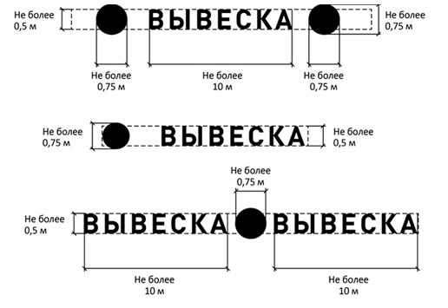
2. Пункт 2.5 порядка
При размещении на одном фасаде объекта одновременно вывесок нескольких организаций, индивидуальных предпринимателей указанные вывески размещаются в один высотный ряд на единой горизонтальной линии (на одном уровне, высоте).
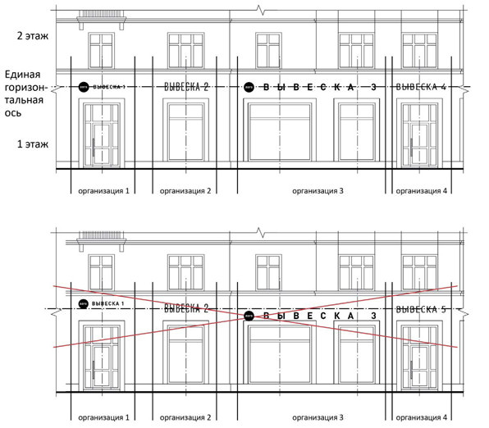
3. Пункт 2.6 порядка
Вывески могут состоять из следующих элементов:
- информационное поле (текстовая часть);
- декоративно-художественные элементы. Высота декоративно-художественных элементов не должна превышать высоту текстовой части вывески более, чем в полтора раза.
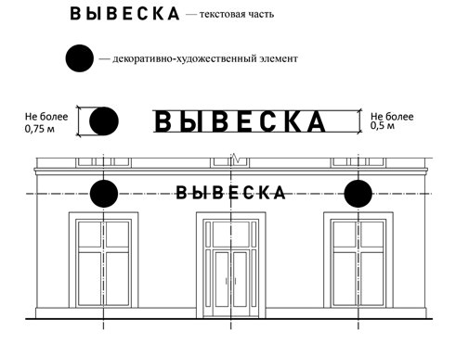
4. Подпункт 2.8.1 пункта 2.8 порядка
В случае если помещения располагаются в подвальных или цокольных этажах объектов и отсутствует возможность размещения информационных конструкций (вывесок) в соответствии с требованиями абзаца первого настоящего пункта, вывески могут быть размещены над окнами подвального или цокольного этажа, но не ниже 0,60 метра от уровня земли до нижнего края настенной конструкции. При этом вывеска не должна выступать от плоскости фасада более чем на 0,10 метра.

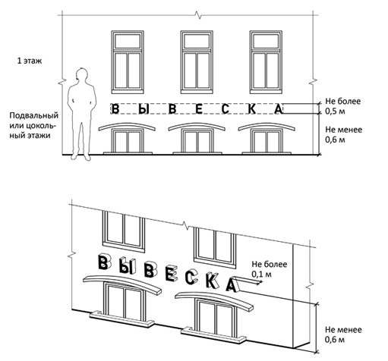
5. Подпункт 2.8.2 пункта 2.8 порядка
Максимальный размер настенных конструкций, размещаемых организациями, индивидуальными предпринимателями на внешних поверхностях зданий, строений, сооружений, не должен превышать:
- по высоте – 0,50 метра, за исключением размещения настенной вывески на фризе;
- по длине – 70 процентов от длины фасада, соответствующей занимаемым данными организациями, индивидуальными предпринимателями помещениям, но не более 15 метров для единичной конструкции.
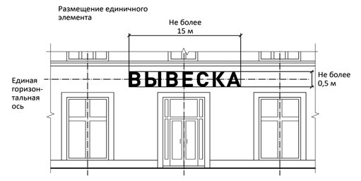
При размещении настенной конструкции в пределах 70 процентов от длины фасада в виде комплекса идентичных взаимосвязанных элементов (информационное поле (текстовая часть) и декоративно-художественные элементы) максимальный размер каждого из указанных элементов не может превышать 10 метров в длину.
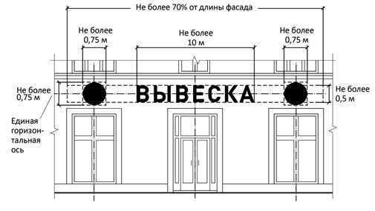
Максимальный размер информационных конструкций, содержащих сведения об ассортименте блюд, напитков и иных продуктов питания, предлагаемых при предоставлении ими указанных услуг, в том числе с указанием их массы/объема и цены (меню), не должен превышать:
- по высоте – 0,80 метра;
- по длине – 0,60 метра (подпункт 2.9.2 пункта 2.9 порядка).

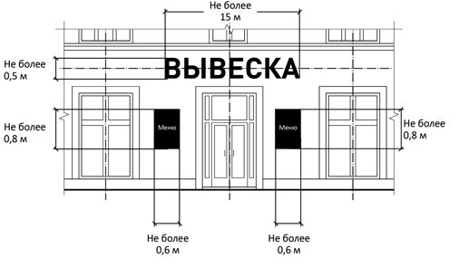
6. Подпункт 2.8.3 пункта 2.8 порядка
При наличии на фасаде объекта фриза настенная конструкция размещается исключительно на фризе, на всю высоту фриза.
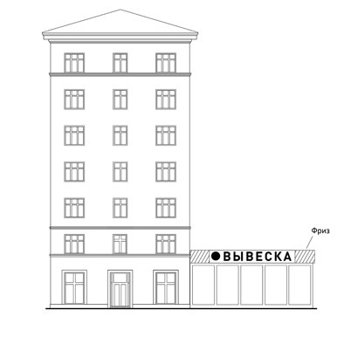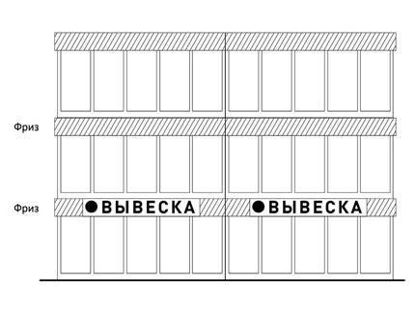
При наличии на фасаде объекта козырька настенная конструкция может быть размещена на фризе козырька, строго в габаритах указанного фриза.
Запрещается размещение настенной конструкции непосредственно на конструкции козырька.

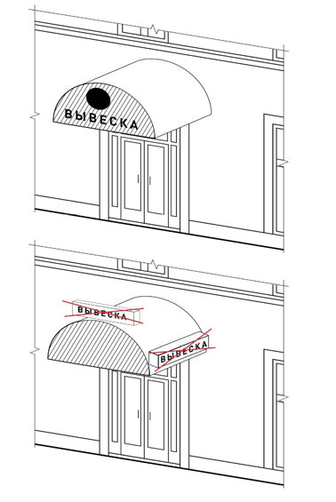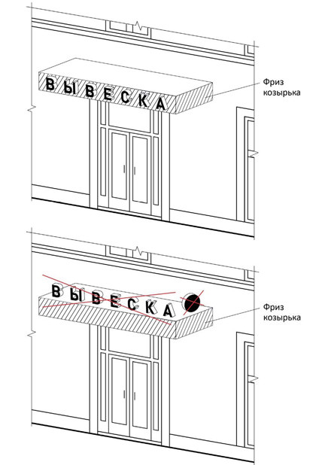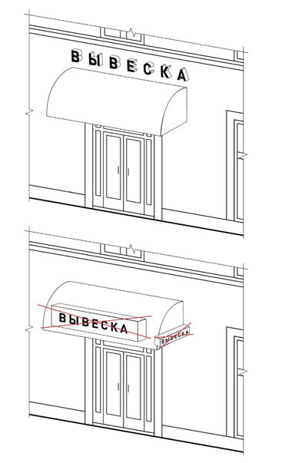
7. Пункт 2.9 порядка
Консольные конструкции располагаются в одной горизонтальной плоскости фасада, у арок, на границах и внешних углах зданий, строений, сооружений:
Расстояние от уровня земли до нижнего края консольной конструкции должно быть не менее 2,50 метра.
Консольная конструкция не должна находиться более чем на 0,20 метра от края фасада, а ее крайняя точка лицевой стороны – на расстоянии более чем 1 метра от плоскости фасада.
В высоту консольная конструкция не может превышать 1 метра.
При наличии на фасаде объекта настенных конструкций консольные конструкции располагаются с ними на единой горизонтальной оси.
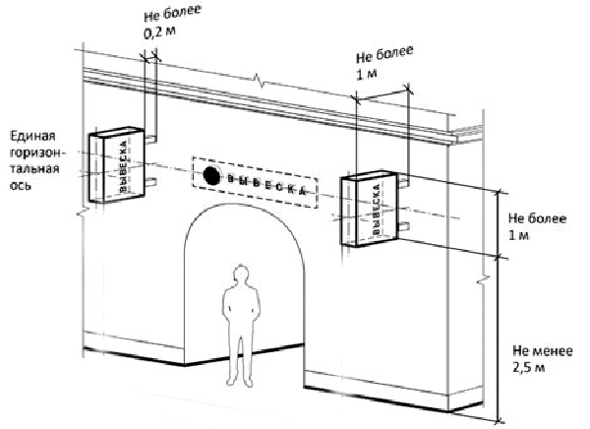
8. Подпункт 2.9.1 пункта 2.9 порядка
Витринные конструкции размещаются в витрине, на внешней и/или с внутренней стороны остекления витрины объектов.
Информационные конструкции (вывески), размещенные на внешней стороне витрины, не должны выходить за плоскость фасада объекта.
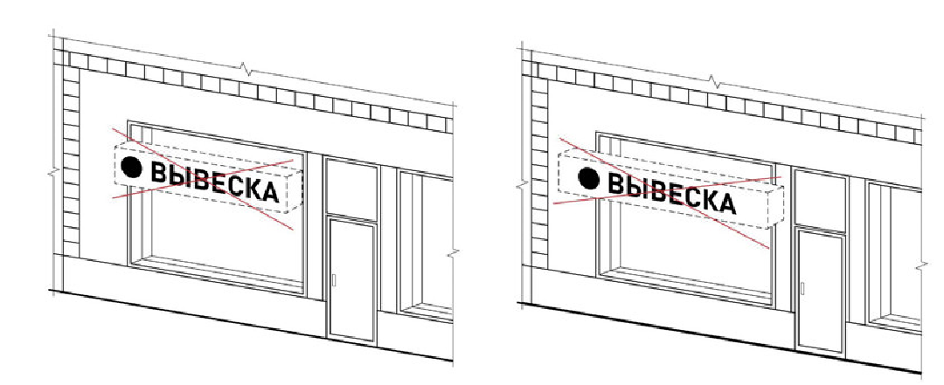

9. Запрещается:
- нарушение геометрических параметров вывесок;
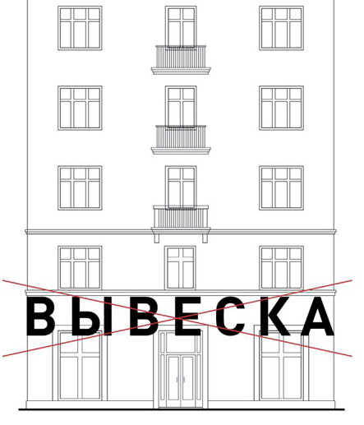
- нарушение требований к местам расположения;
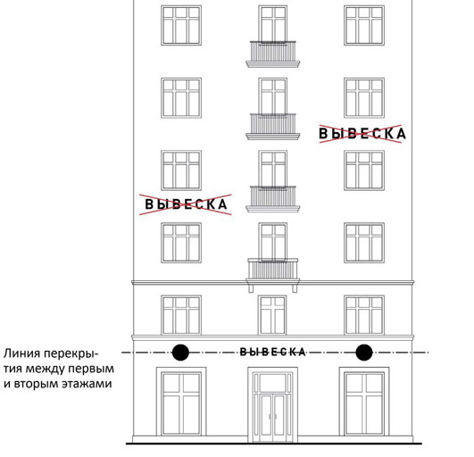
- вертикальное расположение букв;
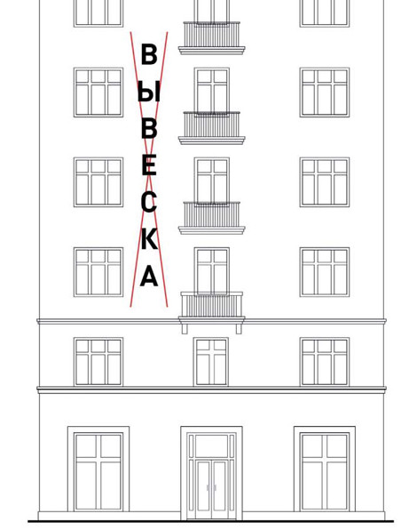

- размещение на козырьке;
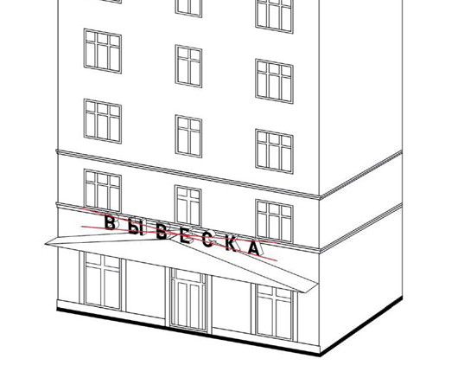
- полное перекрытие оконных и дверных проемов, а также витражей и витрин. Размещение вывесок в оконных проемах. Размещение вывесок в границах жилых помещений, в том числе на глухих торцах фасада.
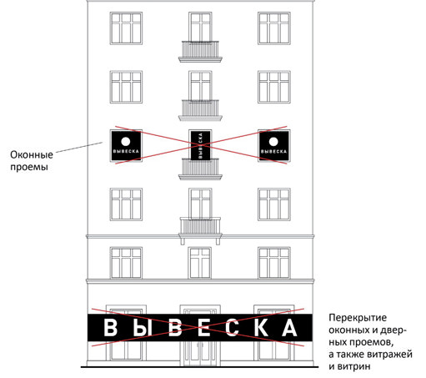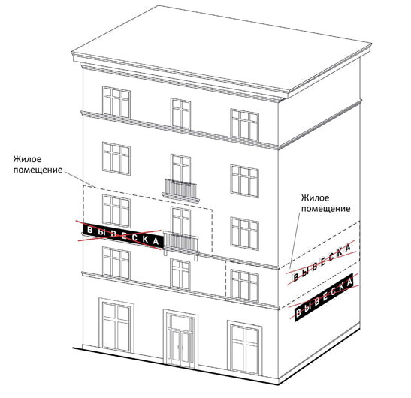
- размещение вывесок на кровлях, лоджиях и балконах;
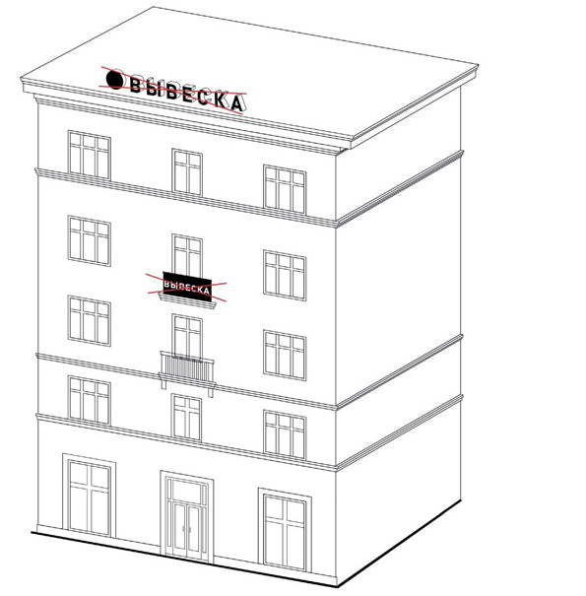
- размещение вывесок возле мемориальных досок;
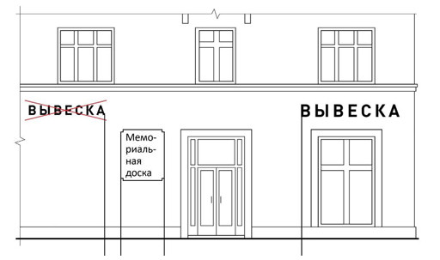
- перекрытие указателей наименований улиц и номеров домов;
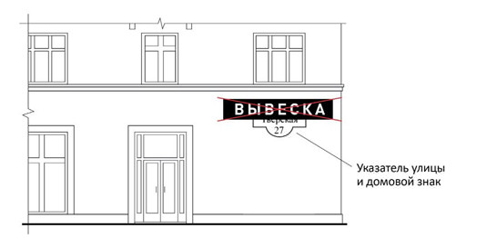
- размещение вывесок на ограждающих конструкциях сезонных (летних) кафе при стационарных предприятиях общественного питания;
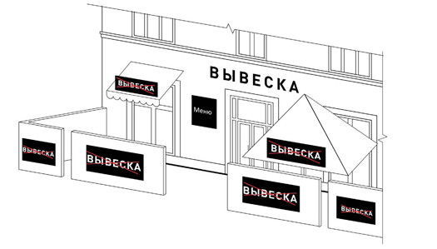
- размещение вывесок в виде отдельно стоящих сборно-разборных (складных) конструкций – штендеров.
